Лабораторная работа №8

Бинарные кучи

1. Реализовать **Бинарную кучу.**

Для начала работы инициализируем структурный объект кучи

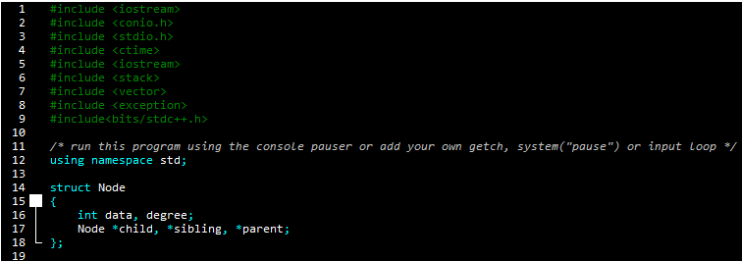

Следующим шагом является объявление методов, а именно:

Insert:- добавление элемента

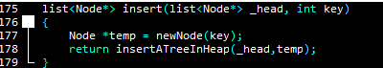

newNode:

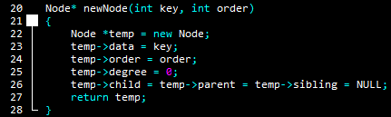

InsertATreeInHeap:

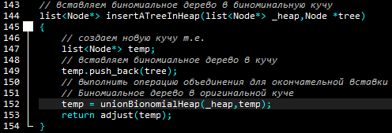

вывести ключи (обход в ширину, по уровням)

printHeap:-печать кучи

printTree:-печать деревьев в куче

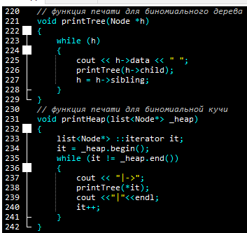

coutHeap-Подсчёт количества уровней кучи

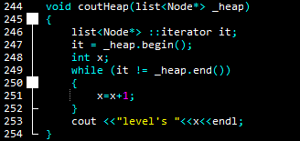

Выполнение:

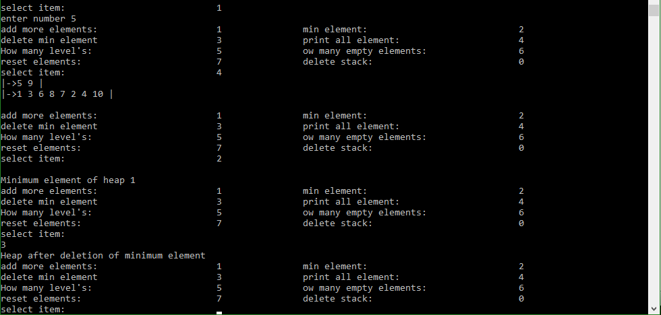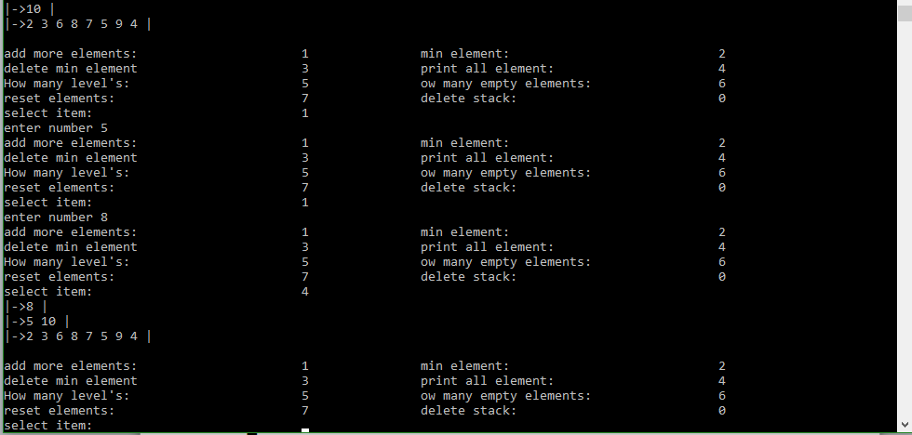

unionBionomialHeap:

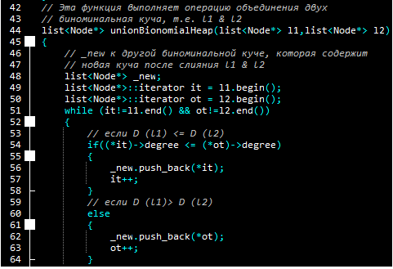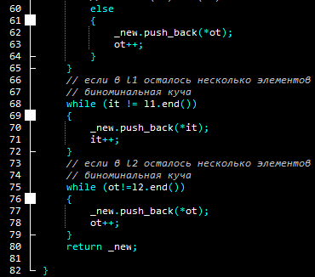

adjust:

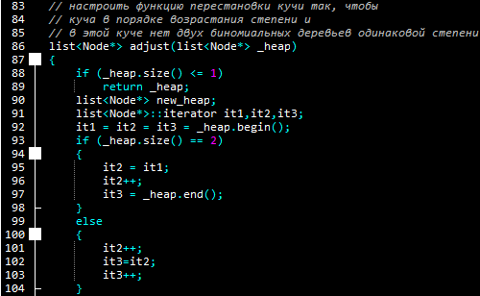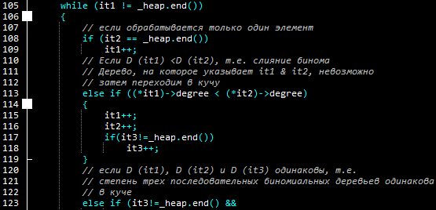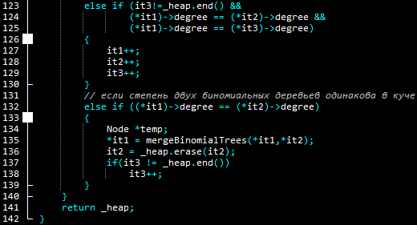

getMin- минимальный элемент

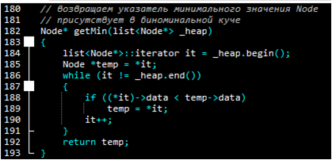

extractMin- удаление минимального элемента (Pop);

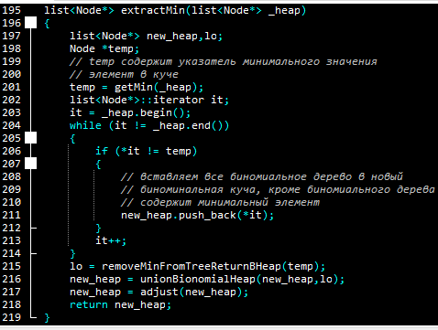

removeMinFromTreeReturnBHeap

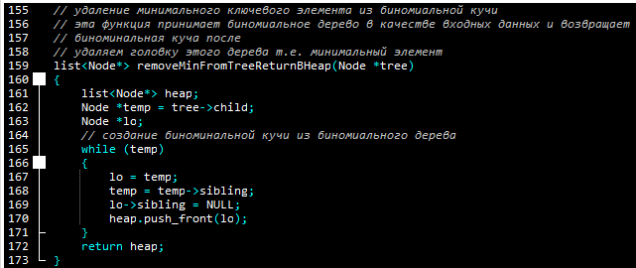

Реализовать и протестировать Очередь с приоритетом на базе бинарной кучи, реализованной в задании 1.

Изменённая функция и элемент кучи.

newNode:

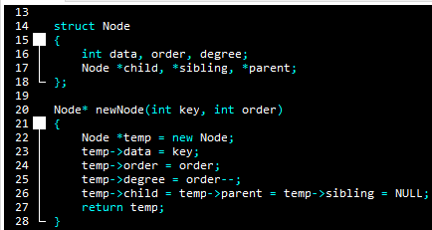

mergeBinominalTrees:-Объединение элементов с их сортировкой

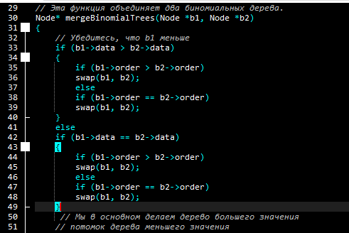

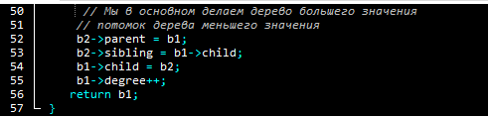

getmeTop:-получить вершину

IsEmpty:-получить количество пустых элементов

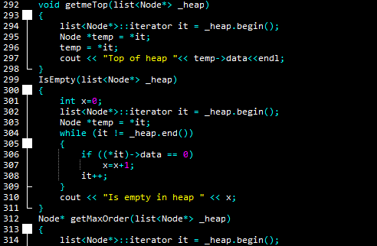

Результат выполнения

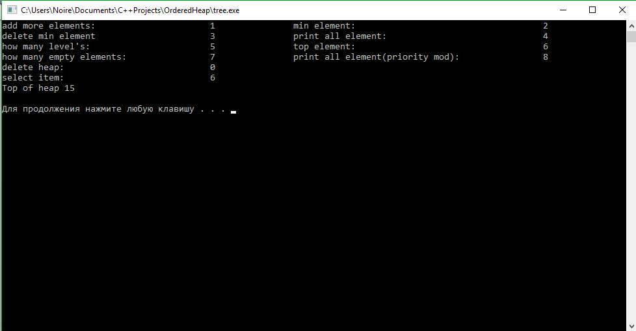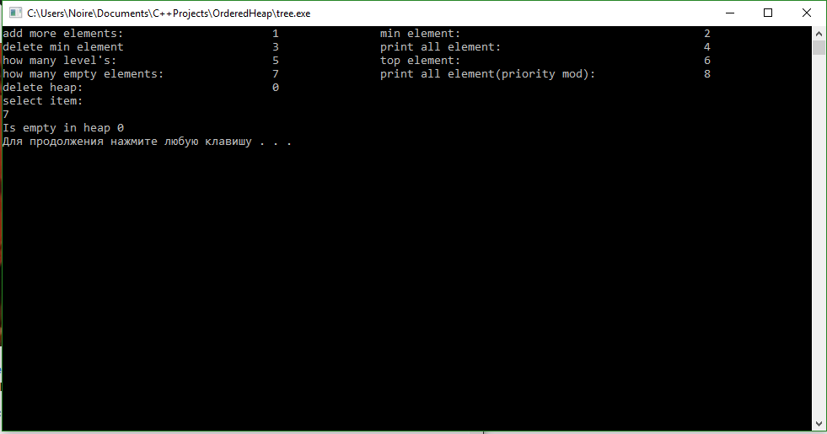

Модифицировать Очередь с приоритетом из задания 2 таким образом, чтобы решить задачу.

Если пациент – инвалид, то у него самый высокий приоритет и он раньше всех попадет к врачу (приоритет 1). Если пациент – ветеран ВОВ, то он попадет к врачу, когда обслужат всех инвалидов (приоритет 2). Если пациент – беременная девушка, то она попадет к врачу, когда обслужат 1 и 2 (приоритет 3). Обычный человек попадет к врачу в последнюю очередь (приоритет 4). Если у пациентов равный приоритет, то они обслуживаются по времени прихода в больницу.

Для решения задачи нам потребуется построить модель на базе фунций:

Insert:

mergeBinominalTrees:

unionBionomialHeap:

Применив к выводу получим

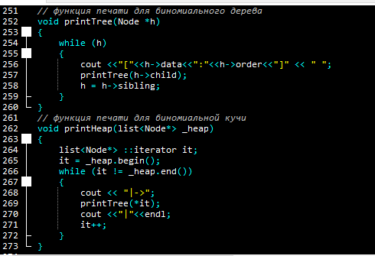

Результат выполнения

